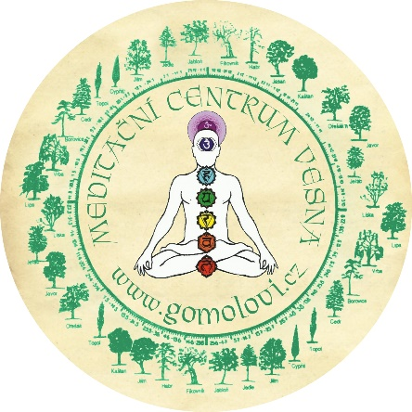
Na podzim POŘÁDÁME U NÁS
Ve čtvrtek 11. září v 16-17,30h POHYBOVÉ MEDITACE S BYLINKAMI lektorné Kč 500,-
V úterý 16. září v 16-16,40h BYLINKOVÁ PŘEDNÁŠKA téma vliv PSYCHOSOMATIKY A DÝCHÁNÍ
Vstupné Kč 200,-
V sobotu a neděli 20.-21. září ASTROLOGICKÝ SEMINÁŘ
Lektorné Kč 2.100,-
V sobotu 4. října V 9-16h SEMINÁŘ HARMONIE ČAKER A KRYSTALOTERAPIE
Lektorné Kč 1.200,-
Ve čtvrtek 16. října v 16-17,30 POHYBOVÉ ČAKROVÉ MEDITACE S BYLINKAMI
Lektorné Kč 700.- (v ceně je i bylinná směs pro Vás)
Pátek až pondělí 17.-20.10. BYLINKOVÁ VÝSTAVA OBRAZŮ VESNA
Součástí výstavy je promítání bylinkových obrazů, bylinkové povídání a sdílení.
pátek 17.10.9-17h,sobota 18.10.9-18h,neděle 19.10 9- 17h
v úterý 4. listopadu BYLINKOVÁ PŘEDNÁŠKA na téma VLIV RODOVÉ LINIE PŘEDKŮ pro rok 2026
vstupné Kč 200,-
ve čtvrtek 20.11.2025 v 16-17,30 MEDITAČNÍ TERAPIE S BYLINKAMI dokončení léčení životních témat roku 2025 .Andělské léčení pro rok 2026.
Lektorné: Kč 700,- (v ceně je bylinná směs pro Vás)
ve čtvrtek 4.12.2025 v 16-17,30 BYLINKOVÁ PŘACÍ MEDITACE .
Lektorné: Kč 500,- TĚŠÍM SE NA SETKÁNÍ S VÁMI , Asha Přihlášení a rezervace: na www.gomolovi.cz, Tel. Kontakt: 603244714

